|

DF
INFORME MENSUAL DE ACTIVIDADES
AGOSTO 2022

aHYA

División de Control, Calidad Ambiental y Manejo de Lagos



INFORME MENSUAL DE ACTIVIDADES, AGOSTO 2022
DIVISIÓN DE CONTROL, CALIDAD AMBIENTAL Y MANEJO DE LAGOS
Elaborado por
Ing. José Diego Morales Ortega

Con el apoyo de:
Lic. Ferdiner Ulises González Ortiz: Especialista en análisis fisicoquímicos
Lic. Herbert Ismatul: Especialista en cromatografía de gases
M.A. Agosto Roberto Juárez: Especialista en absorción atómica
Ing. Alexis Canteros: Especialista en monitoreo de aguas
Lic. Moisés López: Especialista en Biología
Sra. Melanie Fraatz de Mendía: Asistente de División
Fabiola Arévalo, técnico de Laboratorio
Pedro Mendizábal, técnico de Monitoreo

Contenido

RESUMEN 4
CAPÍTULO I: INFORME DE RÍOS DE LA CUENCA DEL LAGO DE AMATITLÁN 5
Datos registrados de los ríos tributarios de la cuenca del Lago de Amatitlán 7
Parámetrós fisicoquímicos de los ríos tributarios de la cuenca del Lago de Amatitlán. 9
Parámetros in situ 9
Nutrientes 14
Otros análisis 17
Parametros biológicos de los ríos tributarios de la cuenca del Lago de Amatitlán. 19
CAPÍTULO II: INFORME DEL ESTADO ECOLÓGICO DEL LAGO DE AMATITLÁN 20
Parametros Fisicoquímicos de los puntos de monitoreo establecidos en el Lago de Amatitlán 24
Parámetros in situ 24
Nutrientes 29
Otros análisis 32
Parámetros biológicos de los puntos de monitoreo establecidos en el Lago de Amatitlán 35
CONCLUSIONES SOBRE EL ESTADO DE LOS CUERPOS DE AGUA DE LA CUENCA Y EL LAGO DE AMATITLÁN 36
REGISTRO FOTOGRÁFICO 40
CAPÍTULO III: OTRAS ACTIVIDADES REALIZADAS POR LA DIVISIÓN DE CONTROL AMBIENTAL 41
REFERENCIAS 42

RESUMEN

El lago de Amatitlán es el principal reservorio de agua cercano a la ciudad capital. Este presenta un área superficial de 15 Km2 y una profundidad media de 18 m. Su principal afluente natural es el río Villalobos al cual confluyen los ríos tributarios que se distribuyen por 14 municipios que conforman la Cuenca del Lago de Amatitlán. La distribución de los afluentes del río Villalobos a lo largo de los poblados ha permitido que los mismos sean utilizados como receptores de aguas residuales tanto domésticas como industriales, convirtiendo a este afluente en un reservorio cargado de contaminantes químicos y biológicos que, durante su recorrido y al llegar al Lago, afectan las características fisicoquímicas y ecológicas naturales.

Adicional a lo anterior, el crecimiento urbano ha provocado la degradación de los bosques y ecosistemas de la cuenca, impermeabilizando los suelos y causando pérdida de diversidad biológica, lo que genera un impacto también en la capacidad del ecosistema para recuperarse, y en la calidad y cantidad de agua disponible para los distintos usos y para la naturaleza.

Por lo anterior, la Autoridad para el Manejo Sustentable de la Cuenca y del Lago de Amatitlán, a través de la División de Control, Calidad Ambiental y Manejo de Lagos está realizando el levantamiento de la línea base de las características ecológicas y biológicas de la cuenca, así como también el monitoreo constante de las propiedades fisicoquímicas, biológicas y microbiológicas del agua del Lago de Amatitlán y sus afluentes, para establecer el estado en que se encuentran tanto el Lago como sus ríos tributarios, y poder brindar recomendaciones para el manejo y recuperación de los cuerpos de agua y de la cuenca.

Para lograr lo anteriormente descrito, durante agosto del 2022 se realizaron las siguientes actividades:
- Monitoreo y análisis de la calidad de agua de siete de los principales ríos tributarios de la cuenca del lago de Amatitlán.
- Monitoreo y análisis de la calidad de agua del lago de Amatitlán.

En el siguiente informe se presentan los resultados y análisis de la calidad de agua de los principales ríos
tributarios en la cuenca y del lago de Amatitlán.

CAPÍTULO I: INFORME DE RÍOS DE LA CUENCA DEL LAGO DE AMATITLÁN

La Cuenca del Lago de Amatitlán, se caracteriza por presentar más de 550 Km de cauce fluvial, representado por 18 ríos de diferente categoría. De estos más del 25 % son permanentes, transportando principalmente las aguas residuales (ordinarias, especiales y mixtas) y desechos sólidos que drenan y se vierten de los poblados circunvecinos.
La Autoridad del Lago de Amatitlán realiza el monitoreo y el análisis mensual de calidad de agua de los siguientes ríos en la parte baja: río Pampumay, río El Frutal/Zacatal, río Pansalic/Panchiguajá, río Pinula, río Platanitos, río San Lucas y río Villalobos (cuadro 1 y figura 1). El monitoreo consiste en la determinación de caudal, parámetros fisicoquímicos (in situ y en análisis de laboratorio), metales pesados, grasas y aceites, indicadores biológicos (macroinvertebrados) y análisis microbiológicos.
Cuadro 1. Principales ríos tributarios de la Cuenca del lago de Amatitlán.

Punto de Muestreo | Coordenadas
Rio San Lucas | 14°35'35.7'' | 90°39'09.3''
Río Pansalic/Panchiguajá | 14°35'21.7'' | 90°21'48.2''
Río Platanitos | 14°31'16.4'' | 90°35'31.1''
Río Pinula | 14°30'59.8'' | 90°33'26.8''
Río Frutal/Zacatal | 14°30'37.6'' | 90°33'00.6''
Río Villalobos baja | 14°28'23.1'' | 90°32'31.9''
Río Pampumay baja | 14°26'43.5'' | 90°31'37.3''
Fuente: División de control, calidad ambiental y manejo de lagos, 2022.

Para cada uno de los puntos muestreados en ríos se realizó el análisis de los siguientes parámetros:
- In situ: caudal, potencial de hidrógeno, conductividad, oxígeno disuelto, profundidad promedio, sólidos disueltos totales, temperatura, salinidad.
- Fisicoquímicos: color aparente, color verdadero, demanda bioquímica de oxígeno (DBO₅), demanda química de oxígeno (DQO), nutrientes (fósforo total, ortofosfatos, nitrógeno de amonio, nitrógeno de nitrato, nitrógeno de nitrito, nitrógeno total), sólidos suspendidos totales, sólidos disueltos totales, sólidos sedimentables, turbiedad, metales pesados, contaminantes emergentes, grasas y aceites.
- Microbiológicos: coliformes fecales.
- Biológicos: macroinvertebrados.

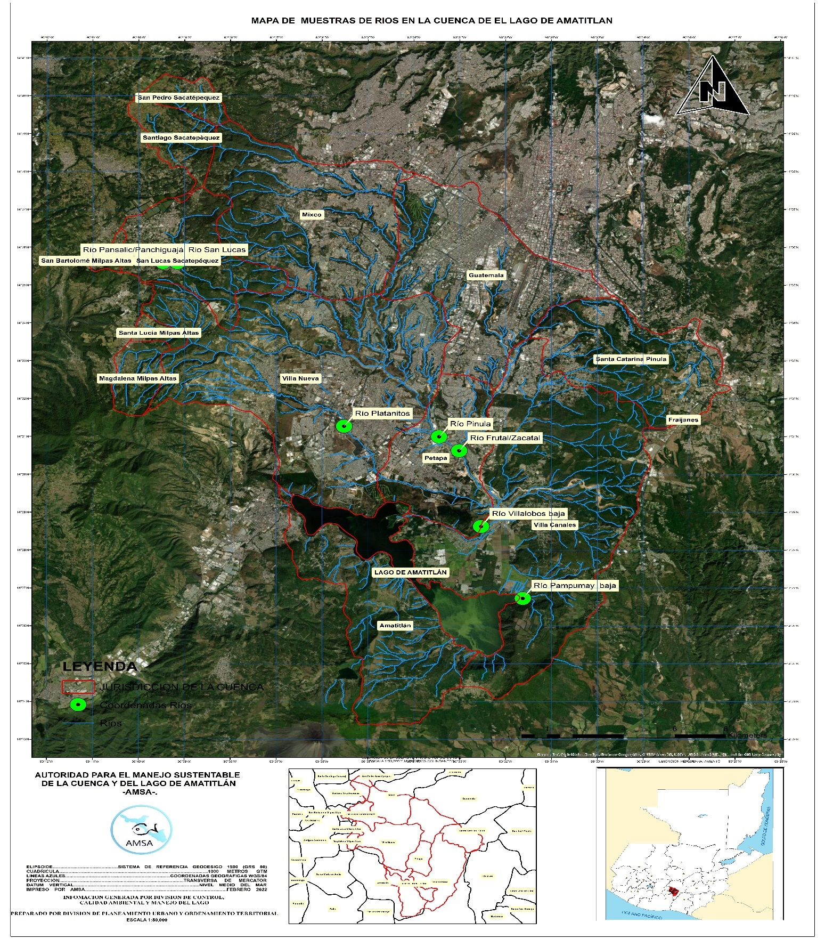
Figura 1: Puntos de muestreo del monitoreo de calidad del agua de los principales ríos de la Cuenca del Lago de Amatitlán.
Fuente: División de control, calidad ambiental y manejo del lagos, 2022.

Datos registrados de los ríos tributarios de la cuenca del Lago de Amatitlán

Cuadro 2: Parámetros in situ de los ríos tributarios de la cuenca del lago de Amatitlán, agosto 2022.

Fecha | Hora | Sitio | Altitud (msnm) | Caudal (L/s) | pH (U) | Temperatura (°C) | Conductividad (µS/cm) | Salinidad (%) | TDS (mg/L) | Oxígeno disuelto (mg/L) | Porcentaje de saturación de oxígeno (%)
8/08/2022 | 11:30 | Rio San Lucas | 1,978 | 96.67 | 7.90 | 17.90 | 302 | 0.16 | 151 | 4.78 | 63.90
8/08/2022 | 13:40 | Río Pansalic/Panchiguajá | 1,409 | 395.50 | 7.77 | 22.70 | 430 | 0.22 | 215 | 1.53 | 21.00
9/08/2022 | 11:20 | Rio Villalobos | 1,212 | 1,591.00 | 7.76 | 26.10 | 626 | 0.29 | 313 | 2.01 | 28.67
9/08/2022 | 13:16 | Rio Pampumay | 1,199 | 35.21 | 8.35 | 22.30 | 134 | 0.03 | 66.9 | NR | NR
9/08/2022 | 09:45 | Rio Frutal Zacatal | 1,230 | 1,684.00 | 7.00 | 23.60 | 292 | 0.14 | 143.2 | NR | NR
10/08/2022 | 10:20 | Rio Pinula | 1,228 | 593.60 | 7.97 | 27.10 | 481 | 0.22 | 225 | NR | NR
10/08/2022 | 11:28 | Rio Platanitos | 1,345 | 685.30 | 8.05 | 25.60 | 490 | 0.23 | 245 | NR | NR
Fuente: División de Control, calidad ambiental y manejo del lago, 2022.

Cuadro 3: Parámetros fisicoquímicos de los ríos tributarios de la cuenca del lago de Amatitlán, agosto 2022.

Sitio | Color Aparente (U Pt-Co) | Color Verdadero (U Pt-Co) | DBO5 (mg/L) | DQO (mg/L) | Fósforo total (mg/L) | Ortofosfatos (mg/L) | Nitrógeno de Amonio (mg/L) | Nitrógeno de Nitrato (mg/L) | Nitrógeno de Nitrito (mg/L) | Nitrógeno total (mg/L)
Rio San Lucas | 475 | 42 | 70 | 112 | 2.2549 | 1.1716 | 12.3093 | 1.3092 | 0.1413 | 19.4946
Río Pansalic/Panchiguajá | 1,080 | 87 | 150 | 288 | 4.3836 | 1.6582 | 20.2995 | <0.0010 | 0.0034 | 27.0128
Rio Villalobos | 780 | 81 | 90 | 154 | 3.4398 | 1.8214 | 19.6173 | <0.0010 | 0.0038 | 27.8429
Rio Pampumay | 68 | 17 | 2 | 23 | 0.1400 | 0.0917 | <0.0010 | 1.0335 | 0.0028 | 1.4524
Rio Frutal Zacatal | 1,650 | 65 | 70 | 93 | 1.6838 | 0.5542 | 8.2020 | 0.5809 | 0.1212 | 12.0299
Rio Pinula | 1,575 | 79 | 230 | 356 | 3.7136 | 2.0247 | 18.5477 | 0.0074 | 0.0088 | 28.0335
Rio Platanitos | 6,560 | 100 | 230 | 341 | 3.9649 | 1.5640 | 19.0370 | 0.1087 | 0.0434 | 25.8420
Fuente: División de control, calidad ambiental y manejo del lago, 2022.

Cuadro 4: Parámetros fisicoquímicos y análisis microbiológicos de los ríos tributarios de la cuenca del lago de Amatitlán, agosto 2022.

Sitio | Solidos suspendidos totales (mg/L) | Sólidos sedimentables (mL/L) | Turbiedad (NTU) | Coliformes fecales (UFC/100 mL) | E. coli (UFC/100 mL) | Grasas y Aceites (mg/L)
Rio San Lucas | 50.0 | 386.0 | 0.60 | 2.10E+06 | 1.80E+06 | 7
Río Pansalic/Panchiguajá | 150.0 | 508.0 | 3.50 | 9.70E+06 | 8.80E+06 | 6
Rio Villalobos | 84.0 | 736.0 | 1.50 | 2.50E+06 | 2.20E+06 | 6
Rio Pampumay | 8.0 | 248.0 | ˂ 0.1 | 8.10E+02 | 4.20E+02 | 2
Rio Frutal Zacatal | 290.0 | 636.0 | 1.50 | 2.00E+06 | 1.10E+06 | 8
Rio Pinula | 197.0 | 708.0 | 2.00 | 5.00E+06 | 3.50E+06 | 6
Rio Platanitos | 1,407.0 | 1,780.0 | 5.50 | 5.40E+06 | 4.00E+06 | 15
Fuente: División de control, calidad ambiental y manejo del lago, 2022.

Parámetros fisicoquímicos de los ríos tributarios de la cuenca del Lago de Amatitlán.

Parámetros in situ

Potencial de hidrógeno (pH):
El grado de acidez o basicidad de un cuerpo de agua se basa en función de los iones de hidrógeno (H⁺) e iones de hidróxido (OH⁻) disociados en el agua. Este parámetro está basado en una escala del 1.0 al 14.0, teniendo una escala neutra de 7. Mientras más bajos sean los valores de pH, mayor acidez se detectará en una solución. Mientras más altos sean los valores de pH, mayor basicidad se detectará en una solución. Además, los valores de acidez o alcalinidad se encuentran estrechamente relacionados con el origen geológico de los suelos y sales disueltas en el agua.
Los valores de pH, en todos los ríos monitoreados en la cuenca, se mantienen en un rango de 7.00 a 8.35. El rango ideal para no afectar a las poblaciones de organismos acuáticos, ni afectar la salud de la población es de 6.5-9.0 (EPA, 2009), por lo que este rango detectado en los ríos de la cuenca no incide negativamente en el funcionamiento de los ecosistemas acuáticos. Con relación al mes pasado el Rio Pansalic/Panchiguaja tuvo un leve descenso de su pH de 8.02 en el mes de julio a 7.77 en el presente mes.

Gráfica 1: pH de los ríos monitoreados en la Cuenca del Lago de Amatitlán durante el mes de agosto, 2022.

Fuente: División de control, calidad ambiental y manejo de lagos, 2022.

Temperatura:
La temperatura es uno de los parámetros más importantes en cuanto a la medición de calidad de agua, ya que este parámetro está relacionado con la solubilidad del oxígeno en el agua, por lo que a mayores temperaturas la solubilidad del oxígeno será menor, probablemente comprometiendo a los organismos acuáticos dependientes de oxígeno. Además, llega a intervenir en ciertos procesos biológicos ya que puede llegar a afectar el desarrollo de ciertos organismos acuáticos (macroinvertrebrados, por ejemplo).
En la gráfica No. 2 se puede observar que la mayoría de los ríos tuvieron temperaturas mayores a 20˚C, a excepción del río San Lucas que tuvo un leve descenso de temperatura a 17.9˚C. Este río (San Lucas) se encuentra a una mayor altitud que todos los demás (Cuadro No. 1) y además tiene un gran porcentaje de cubertura vegetal, la cual cumple la función de regular la temperatura, por lo que se mantiene baja y estable.
Los restantes ríos tienen una temperatura particular de partes bajas y medias de cuencas hidrográficas, donde el porcentaje de vegetación ribereña es mínimo, impidiendo la regulación de la temperatura. La excepción a lo anterior son los ríos Pampumay y Platanitos, donde se mantiene un alto porcentaje de este tipo de vegetación pero que constantemente es removida, por lo que la temperatura puede elevarse por temporadas.
Cabe destacar este mes que el Rio Villalobos tuvo un aumento en la temperatura con relación al mes anterior de 2.4°C.
Gráfica 2: Temperatura (°C) de los ríos monitoreados en la Cuenca del Lago de Amatitlán durante el mes de agosto, 2022.

Fuente: División de control, calidad ambiental y manejo de lagos, 2022.

Conductividad:
Los valores de conductividad representan la capacidad de conducción eléctrica en el agua, condición que se ve influenciada por la cantidad de sales disueltas detectadas. Los valores entre 150-500 µS/cm se consideran normales para ríos y riachuelos (EPA, 2012). Los valores de conductividad pueden estar influenciados por el tipo de suelo, actividades comerciales que se realicen en la cuenca, descargas del tipo industrial, etc.
En el mes de agosto se registraron valores altos de conductividad en algunos de los ríos monitoreados, pero no superando los 500 µS/cm a excepción del Rio villalobos que está por encima de límite máximo y del Rio Pampumay que esta debajo del mínimo requerido (Gráfica 3). En las cercanías de los ríos Frutal/Zacatal y Pinula se evidencia un descenso considerable con respecto a los valores presentados el mes de Julio, llama mucho la atención El río Villalobos, al ser el principal afluente, se convierte en el mayor receptor de sales y por lo tanto se registran continuamente altas conductividades en su ecosistema, pero este mes en comparación al mes anterior tuvo un considerable aumento del 50%. El río Platanitos es un río tributario que normalmente mantiene conductividades altas (900-1000 µS/cm) debido a que es un río fuertemente urbanizado, donde múltiples descargas urbanas caen directamente a este sistema lotico, con relación al mes de Julio este rio tuvo un considerable descenso del rango que normalmente se mantiene. En los ríos Pansalic/Panchiguajá se detectó un aumento considerable con respecto al mes de Julio del 80%.
En contraste, el río Pampumay presentó el más bajo registro de conductividad (134 µS/cm) descendiendo levemente en comparación con el mes anterior y estando por debajo del rango ideal afectando a los organismos acuáticos que habitan dicho río, lo cual indica los bajos niveles de sales disueltas que entran a este ecosistema acuático.
Gráfica 3: Conductividad (µS/cm) de los ríos monitoreados en la Cuenca del Lago de Amatitlán durante el mes de agosto, 2022.

Fuente: División de control, calidad ambiental y manejo de lagos, 2022.

Oxígeno Disuelto:
El oxígeno disuelto (OD) es uno de los parámetros más importantes al momento de analizar la calidad de agua que tiene un ecosistema acuático, ya que nos provee información valiosa acerca de los procesos biológicos y bioquímicos que ocurren en el agua (Wetzel & Likens, 2000). En condiciones ideales, el oxígeno disuelto debería estar en un rango de 7.0 a 9.0 mg/L. Además, los valores de OD pueden ser afectados por varios factores, como: contaminación, salinidad, temperatura, etc., por lo que pueden variar a lo largo del día (Roldan y Ramírez, 2008).
Los niveles de OD registrados en la totalidad de los ríos monitoreados en la cuenca del lago de Amatitlán son bajos, ya que no alcanzan los 7 mg/L. En este mes, los ríos pínula y Frutal/zacatal, rio platanitos y rio pampumay no se realizaron los monitoreos de Oxigeno debido a que la Sonda con la que se mide este parámetro sufrió desperfectos, la sonda ya se encuentra en mantenimiento para que el siguiente mes se pueda realizar nuevamente la medición de este parámetro en estos puntos. el río con la mayor cantidad de OD fue San Lucas con 4.78 mg/L, aumentando considerablemente el OD con respecto al mes anterior, pero colocándose por debajo del rango ideal. Las poblaciones de organismos acuáticos, como crustáceos y macroinvertebrados, se ven afectadas con los bajos niveles de OD que presentaron la mayoría de los ríos, ya que estos niveles de OD no permiten el desarrollo de una gran variedad de organismos acuáticos que dependen del oxígeno.
Gráfica 4: Oxígeno disuelto (mg/L) de los ríos monitoreados en la Cuenca del Lago de Amatitlán durante el mes de agosto, 2022.

Fuente: División de control, calidad ambiental y manejo de lagos, 2022.

Caudal:
Los ríos de la cuenca del lago de Amatitlán presentan una variación marcada de los caudales para época estiaje y época lluviosa. Esta variación se debe al elevado porcentaje de la superficie impermeable por el crecimiento urbano, reduciendo la capacidad de infiltración de agua en los suelos, por lo que la precipitación se convierte directamente en escorrentía que drena hacia el lago de Amatitlán.
Los datos registrados corresponden a caudales transitorios entre época de estiaje y época lluviosa, principalmente para los ríos tributarios que se encuentran en las partes baja y media, como los ríos San Lucas y Pansalic/Panchiguaja. El sistema lotico que presentó el menor caudal fue el Pampumay con 35.21 lts/seg aumentando en un 167.14% con respecto al mes anterior. Este mantiene caudales bajos tanto en época seca como lluviosa y aunque se encuentra en la parte baja de la cuenca, no forma parte de la red de drenaje del río Villalobos. Los ríos Frutal/Zacatal y Pinula si forman parte de la red de drenaje y se encuentran ubicados en la parte baja de la cuenca, por lo que reciben mayores caudales que los otros ríos tributarios, reportándose valores de 1684 y 593.6 lts/seg, respectivamente, aumentando considerablemente con respecto al mes anterior.
Cabe mencionar que con respecto al mes pasado el Rio Villalobos registro un descenso de más del 50% (1591 lts/seg), con respecto al mes anterior, esto debido a la inusual falta de lluvia.
Gráfica 5: Caudal (lt/s) de los ríos monitoreados en la Cuenca del Lago de Amatitlán durante el mes de agosto, 2022.

Fuente: División de control, calidad ambiental y manejo de lagos, 2022.

Nutrientes
El nitrógeno y fósforo son dos de los macronutrientes más importantes en los ecosistemas acuáticos, ya que son componentes esenciales de los organismos, intervienen en los ciclos del carbono en medios acuáticos, son determinantes para la producción primaria, entre otros aspectos que los hacen imprescindibles para este tipo de ecosistemas. Altos valores de estos macronutrientes pueden traer consecuencias negativas a los ecosistemas acuáticos, entre estos: eutrofización, anoxia, pérdida de biodiversidad, (Weigelhofer et al., 2018).

Nitrógeno Total (NT), Nitrógeno de nitrato (NO₃-N), Nitrógeno de nitrito (NO₂-N) y de amonio (NH₄-N)
En las gráficas 6 y 7 se muestran los valores reportados de nitrógeno total (NT), nitrógeno de amonio (NH4-N), nitratos (NO3-N) y nitritos (NO2-N), para los ríos de la cuenca del lago de Amatitlán. Algunos de los cuerpos de agua presentan altos valores de NT, a excepción del rio Pampumay, teniendo el rango más bajo de 1.45 mg/L. El origen de estos valores de NT puede ser de aguas residuales sin tratamiento, ya que los valores normales de NT para aguas residuales se encuentra en los 20 mg/L. (Biard et al., 2017), especialmente en el Rio Pinula donde se detectaron los valores más altos con 28.03 mg/L (Gráfica 6). También los valores detectados de NH4-N (nitrógeno de Amonio) fueron altos en la mayoría de los ríos de la cuenca, oscilando en un rango de <0.0010-20.29 mg/L, siendo el río Pansalic/Panchiguaja el que reporta los valores más altos, pero estando por debajo del rango permitido. Los valores típicos de NH4-N en aguas residuales es de 30 mg/L (Biard et al., 2017).
Gráfica 6: Valores de nitrógeno total (N) y amonio (NH3-N) de los ríos monitoreados en la Cuenca del Lago de Amatitlán durante el mes de agosto, 2022.

Fuente: División de control, calidad ambiental y manejo de lagos, 2022.
Los valores detectados de NO3-N (nitrógeno de Nitrato) y NO2-N (nitrógeno de Nitrito) para algunos de ríos monitoreados presentan valores altos sin que sobrepasen 1 mg/L en el caso del Nitrato, a excepción del río San Lucas que reporta 1.30 mg/L siendo el único rio con valores altos, con relación al Nitrito ninguno de los ríos sobrepasa los 0.02 mg/L, respectivamente. Estos valores indican que NO3-N y NO2-N poseen valores tolerables para un ecosistema de agua dulce y que por lo tanto no afectan a los organismos que puedan desarrollarse en estos ecosistemas. Camargo et al. (2005) determina que valores de >2 mg/L de NO3-N puede representar efectos adversos para varias especies anfibios, peces y macroinvertebrados.
Gráfica 7: Valores de nitratos (NO3-N) y nitritos (NO2-N) de los ríos monitoreados en la Cuenca del Lago de Amatitlán durante el mes de agosto, 2022.

Fuente: División de control, calidad ambiental y manejo de lagos, 2022.

- Fósforo total (PT) y Ortofosfatos (PO4-P):
En la gráfica No. 8 se presentan los valores detectados de fósforo total (PT) y ortofosfatos (PO4-P) para los ríos de la cuenca en todos los puntos monitoreados se detectaron altos valores de PT, oscilando en un rango de 0.14-4.38 mg/L. Los cuerpos de agua que sobrepasan los 0.5 mg/L de PT se consideran como eutróficos (Boyd, 2015).
Las fuentes de donde puede provenir el fósforo son diversas (descargas de aguas residuales, descargas del tipo agrícola, erosión, etc.), pero dadas las condiciones de la cuenca, donde la mayoría de los ríos son urbanos, y teniendo en cuenta que las aguas residuales poseen un PT promedio de 6.69 mg/L (Neal & Jarvie, 2005), probablemente este tipo de agua (residuales) sea de las principales fuentes de fósforo en los ríos de la cuenca. Precisamente este mes para el punto del Rio Pansalic/Panchiguaja hubo un aumento significativo de 369.78% con respecto al mes anterior siendo este el valor más alto, además los Ríos Platanitos y San Lucas fueron los valores de Fosforo más altos después del Pansalic/Panchiguaja, esto es debido a que estos cuerpos de agua son de los ríos que probablemente reciben una alta cantidad de aguas residuales sin tratamiento, ya que se encuentran fuertemente urbanizados.
Gráfica 8: Valores de fósforo total (P) y ortofosfatos (PO4-P) de los ríos monitoreados en la Cuenca del Lago de Amatitlán durante el mes de agosto, 2022.

Fuente: División de control, calidad ambiental y manejo de lagos, 2022.

Otros análisis

Demanda Bioquímica (DBO₅) y Química de Oxígeno (DQO)
La demanda bioquímica de oxígeno (DBO5) y la demanda química de oxígeno (DQO) son parámetros sanitarios evalúan indirectamente la contaminación que existe en un cuerpo de agua y lo realizan por la medición de la cantidad de oxígeno necesario para degradar la materia orgánica que recibe. Las fuentes de materia orgánica pueden ser: descargas de aguas residuales, fuentes naturales (caída de hojas, insectos, animales, etc.), por actividades agrícolas (escorrentía), etc. (Brenniman, 1999; Rao, 2006). Los cuerpos de agua que presentaron altos niveles de DBO5 y DQO fueron el río Rio Platanitos y Rio Pinula (Gráfica 9). Con respecto al mes anterior, aumentando los niveles de DBO5 y DQO levemente, registrándose los valores para estos cuerpos de agua (aproximadamente 230 y 341 mg/L, 230 y 356 mg/L, respectivamente). Aunque cada país tiene legislaciones específicas donde se establecen los rangos o límites permitidos de DBO5 y DQO, se concuerda que valores >100 mg/L son considerados como altos y que los ecosistemas acuáticos donde se reportan estos valores reciben una gran contaminación orgánica. Cabe destacar el comportamiento que tuvo este mes el Rio San Lucas ya que regreso a los niveles que normalmente se mantiene, esto puede deberse a la cantidad de materia orgánica que se vierte en este rio y que proviene de aguas residuales.
En contraste, el río Pampumay fue el que presentó los niveles más bajos de DBO5 y DQO, llegándose a detectar 2 y 23 mg/L, disminuyendo levemente con relación a los datos del mes anterior. Esto indica que la contaminación por descargas residuales es baja y que probablemente los valores detectados puedan depender de la cantidad de materia orgánica que cae accidentalmente al río (hojas, ramas, insectos, etc.), ya que es un río que tiene parches considerables de vegetación ribereña o bien, pueden ser causados por las actividades agrícolas cercanas a este ecosistema acuático.
Gráfica 9: Valores de DBO₅ y DQO de los ríos muestreados de la Cuenca del lago de Amatitlán durante el mes de agosto, 2022.

Fuente: División de control, calidad ambiental y manejo de lagos, 2022.
Grasas y aceites
Las grasas y aceites son un grupo de sustancias que un solvente puede extraer y que no volatilizan durante la evaporación del solvente a 100°C. Este grupo se ha monitoreado debido al impacto ecológico que pueden tener en los ecosistemas acuáticos, ya que, por ejemplo, en grandes cantidades suelen acumularse en la superficie, haciendo que el intercambio de oxígeno entre la atmósfera y el agua sea difícil, bajando de este modo los niveles de oxígeno (Khan & Ali, 2018).
El río Platanitos presento los valores más altos (15 mg/L) de todos los ríos tributarios monitoreados (Gráfica 10), mientras que el Río Pampumay fue el que presentó los valores más bajos (2 mg/L). Este tipo de contaminación, además de originarse en descargas del tipo domiciliar, también puede originarse de descargas industriales no tratadas (producción de aceites comestibles, productos lácteos, desechos de rastros, desechos o producción de material frigorífico, etc.) (Khan & Ali, 2018).
Gráfica 10: Valores de grasas y aceites (mg/L) en los ríos monitoreados de la cuenca del lago de Amatitlán durante el mes de agosto, 2022.

Fuente: División de control, calidad ambiental y manejo de lagos, 2022.

Parámetros biológicos de los ríos tributarios de la cuenca del Lago de Amatitlán.
- Microbiología:
Los análisis microbiológicos ayudan a conocer cuál es el estado de un cuerpo de agua en cuanto a contaminación fecal se refiere, específicamente en el análisis de coliformes fecales y Escherichia coli, los cuales han sido ampliamente utilizados para analizar la calidad de agua de un ecosistema (Gerba, 2009). Los resultados correspondientes para el mes de agosto indican que el río con mayor contaminación fecal es el Rio Pansalic/Panchiguaja, teniendo valores de coliformes fecales 9.70E+06UFC/100 ml. teniendo un aumento considerable con respecto al mes anterior. Los restantes ríos presentan un leve aumento con respecto al mes de Julio de coliformes en sus aguas. La presencia de altas cantidades de coliformes fecales y E. coli indican contaminación fecal reciente, que entra en los ecosistemas acuáticos y no tiene ningún tratamiento previo. Dichos patógenos se encuentran en grandes cantidades en los intestinos de mamíferos y otros organismos, por lo que la relación es directa con las fuentes que las producen (aguas residuales de áreas urbanas e industriales) (Reddy, 2011).
En el mes de agosto el Rio que presento bajos niveles de este tipo de contaminación es el Rio Pampumay con 8.10E+02 UFC/100 ml, esto no significa que se pueda hacer uso para consumo humano, estos pueden llegar a representar un problema de salud si se utiliza comúnmente el agua para actividades de recreación, etc.
Gráfica 11: Valores de Coliformes fecales y Escherichia coli (UFC/100 ml) detectados en los ríos monitoreados en la Cuenca del Lago de Amatitlán durante el mes de agosto, 2022.

Fuente: División de control, calidad ambiental y manejo de lagos, 2022.

CAPÍTULO II: INFORME DEL ESTADO ECOLÓGICO DEL LAGO DE AMATITLÁN

La Autoridad para el Manejo Sustentable de la Cuenca y del Lago de Amatitlán, a través de la División de Control, Calidad Ambiental y Manejo de Lagos realiza el monitoreo constante de las características fisicoquímicas del agua del Lago de Amatitlán y sus afluentes.
Para el monitoreo de la calidad de agua y el estado ecológico del lago de Amatitlán del mes de agosto 2022, se realizó el monitoreo y colecta de muestras en 6 puntos de muestreo en el lago. Cada uno de estos puntos presentan características físicas particulares y condiciones específicas, para lo cual, las muestras de agua se toman a distintas profundidades (columna de agua): 0 m, 5 m, 10 m y 20 m (ver cuadro 5 y figura 2).
Cuadro 5: Puntos de muestreo establecidos para el monitoreo de la calidad de agua del lago de Amatitlán.
 | Punto de Muestreo | Coordenadas |  | 0 metros | 5 metros | 10 metros | 20 metros
1. | Bahía playa de oro | 14°29'12.0" | 90°34'12.2" | X | X
2. | Este centro | 14°25'44.4" | 90°32'28.0" | X | X | X | X
3. | Oeste centro | 14°28'37.0" | 90°35'14.1" | X | X | X | X
4. | Afluente (desembocadura del rio villa lobos) | 14°28'50.4" | 90°34'20.6" | X
5. | Efluente (Rio michatoya) | 14°29'12.4" | 90°36'42.3" | X
6. | Playa pública | 14°29'16.4" | 90°36'38.2" | X
Fuente: División de control, calidad ambiental y manejo de lagos, 2022.

Para cada uno de los puntos muestreados se realizó el análisis de los siguientes parámetros:
- In situ: potencial de hidrógeno, conductividad, oxígeno disuelto, profundidad máxima, sólidos disueltos totales, temperatura, salinidad y transparencia
- Fisicoquímicos: color aparente, color verdadero, demanda bioquímica de oxígeno (DBO₅), demanda química de oxígeno (DQO), nutrientes (fósforo total, ortofosfatos, nitrógeno de amonio, nitrógeno de nitrato, nitrógeno de nitrito, nitrógeno total) silicatos, solidos suspendidos totales, turbiedad, metales pesados y contaminantes emergentes.
- Microbiológicos: coliformes fecales
- Biológicos: biovolumen de microalgas (cianobacterias), conteos de fitoplancton y zooplancton.

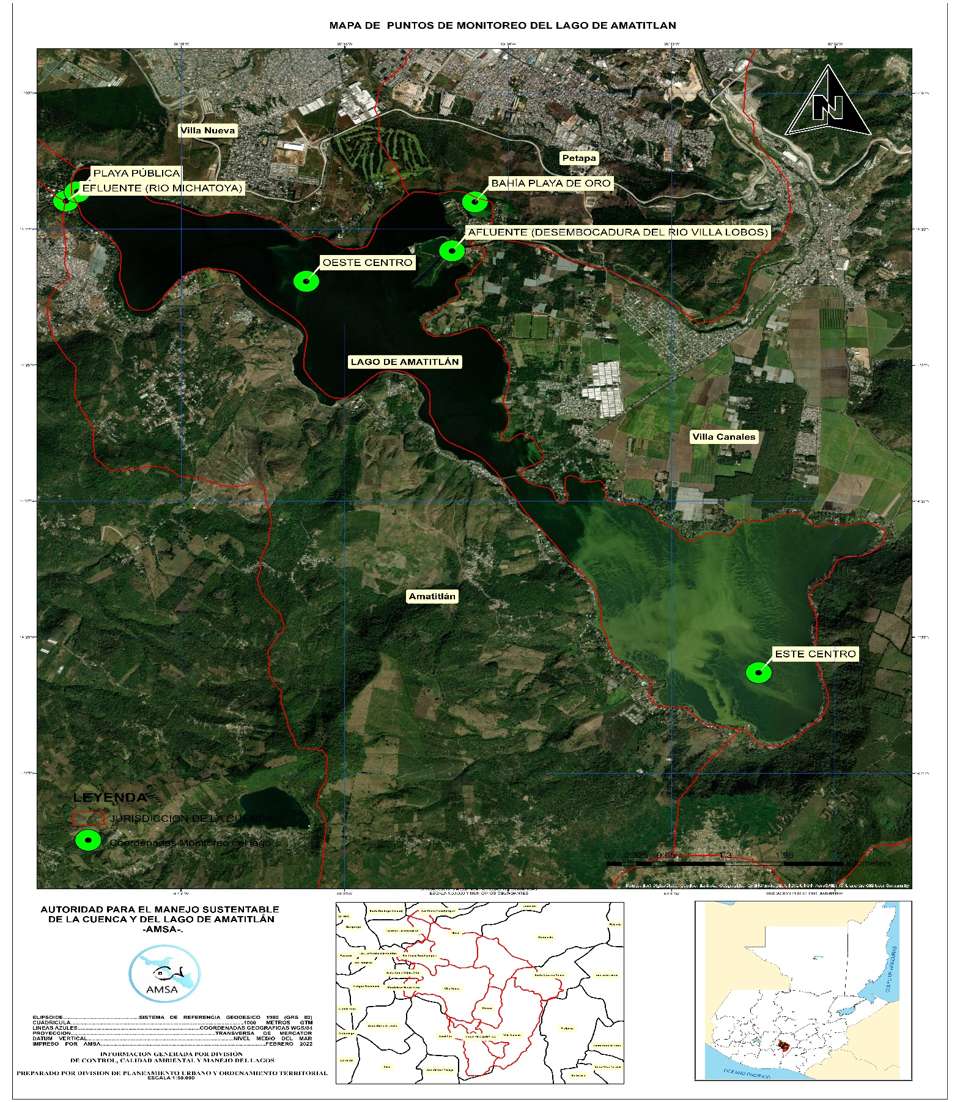
Figura 2: Puntos de muestreo del monitoreo de calidad del agua del lago de Amatitlán
Cuadro 6: Parámetros in situ de los seis puntos de monitoreo que se tienen en el lago de Amatitlán, agosto 2022.

Fecha | Hora | Sitio | Profundidad  (mts) | pH (U) | T  (°C) | Cond.  (μS/cm) | Sali.  (%) | TDS  (mg/L) | O₂  (mg/L) | O₂  (%) | Transparencia (m)
1/08/2022 | 10:03 | Este centro | 0 | 9.35 | 25 | 622 | 0.2 | 311 | 8.02 | 111.1 | 0.8
1/08/2022 | 10:07 | Este centro | 5 | 9.25 | 24.7 | 625 | 0.2 | 312 | 7.54 | 103.2 | NA
1/08/2022 | 10:13 | Este centro | 10 | 8.79 | 24.2 | 645 | 0.2 | 321 | 0.337 | 8.0 | NA
1/08/2022 | 10:23 | Este centro | 20 | 7.57 | 23.3 | 684 | 0.3 | 342 | 0.009 | 0.1 | NA
1/08/2022 | 11:04 | Bahía Playa de Oro | 0 | 8.42 | 25.9 | 642 | 0.2 | 321 | 5.27 | 75.6 | 0.5
1/08/2022 | 11:07 | Bahía Playa de Oro | 5 | 7.91 | 24.9 | 651 | 0.2 | 327 | 1.55 | 16 | NA
1/08/2022 | 11:41 | Río Villalobos | 0 | 7.67 | 25.4 | 412 | 0.2 | 206 | 2..71 | 38.2 | NA
1/08/2022 | 12:30 | Oeste centro | 0 | 8.18 | 25.1 | 663 | 0.3 | 332 | 3.21 | 43.8 | 0.80
1/08/2022 | 12:35 | Oeste centro | 5 | 7.9 | 24.4 | 666 | 0.3 | 333 | 0.346 | 4.9 | NA
1/08/2022 | 12:40 | Oeste centro | 10 | 7.71 | 24.1 | 661 | 0.3 | 330 | 0.011 | .1.1 | NA
1/08/2022 | 12:50 | Oeste centro | 20 | 7.62 | 23.9 | 666 | 0.3 | 331 | 0.007 | 0.1 | NA
1/08/2022 | 12:58 | Río Michatoya | 0 | 8.64 | 25.1 | 659 | 0.3 | 330 | 8.01 | 111.9 | 0.55
1/08/2022 | 13:05 | Playa pública | 0 | 8.83 | 25.8 | 656 | 0.2 | 328 | 10.36 | 147.1 | 0.6
Fuente: División de Control, calidad ambiental y manejo del lago, 2022.

Cuadro 7: Parámetros fisicoquímicos de los seis puntos de monitoreo que se tienen en el lago de Amatitlán, agosto 2022.
Sitio | Prof. (m) | Color aparente  (U Pt-Co) | Color verdadero  (U Pt-Co) | DBO₅  (mg/L) | DQO  (mg/L) | Fósforo total  (mg/L) | Ortofosfatos  (mg/L) | Nitrógeno de amonio  (mg/L) | Nitrógeno de nitrato  (mg/L) | Nitrógeno de nitrito  (mg/L) | Nitrógeno total  (mg/L)
Este centro | 0 | 130.00 | 10.00 | 6.00 | 23.00 | 0.2041 | 0.1252 | 0.0025 | <0.0010 | 0.0020 | 1.4002
Este centro | 5 | 104.00 | 8.00 | 6.00 | 31.00 | 0.1891 | 0.1133 | <0.0010 | <0.0010 | <0.0010 | 1.6289
Este centro | 10 | 70.00 | <1 | <2 | 23.00 | 0.2560 | 0.2172 | 0.5330 | <0.0010 | <0.0010 | 1.6030
Este centro | 20 | 194.00 | <1 | 12.00 | 24.00 | 0.5647 | 0.5332 | 2.8518 | <0.0010 | <0.0010 | 4.4524
Bahía Playa de Oro | 0 | 159.00 | 3.00 | 5.00 | 41.00 | 0.3245 | 0.1786 | <0.0010 | <0.0010 | 0.0016 | 1.7673
Bahía Playa de Oro | 5 | 137.00 | <1 | 6.00 | 29.00 | 0.4540 | 0.3701 | 1.4899 | <0.0010 | <0.0010 | 2.4131
Río Villalobos (desembocadura) | 0 | 326.00 | 58.00 | 28.00 | 56.00 | 1.2638 | 0.9737 | 12.8649 | 0.1768 | 0.0992 | 14.6984
Oeste centro | 0 | 109.00 | 18.00 | 6.00 | 27.00 | 0.4678 | 0.3538 | 1.5234 | <0.0010 | 0.0117 | 3.0968
Oeste centro | 5 | 141.00 | 19.00 | 7.00 | 20.00 | 0.5182 | 0.4355 | 1.9169 | <0.0010 | 0.0012 | 3.8093
Oeste centro | 10 | 189.00 | 19.00 | 11.00 | 20.00 | 0.5686 | 0.4646 | 2.8226 | <0.0010 | <0.0010 | 4.3903
Oeste centro | 20 | 319.00 | 20.00 | 13.00 | 22.00 | 0.5882 | 0.4633 | 3.3290 | <0.0010 | <0.0010 | 0.5083
Río Michatoya | 0 | 146.00 | 14.00 | 10.00 | 37.00 | 0.4515 | 0.3112 | 0.5436 | <0.0010 | 0.0431 | 2.7804
Playa pública | 0 | 151.00 | 11.00 | 10.00 | 34.00 | 0.4239 | 0.3046 | 0.5484 | <0.0010 | 0.0424 | 2.8695
Fuente: División de Control, calidad ambiental y manejo del lago, 2022.

Cuadro 8: Parámetros fisicoquímicos, análisis microbiológicos y de microcistinas totales y disueltas de los puntos de monitoreo que se tienen en el lago de Amatitlán, agosto 2022.

Sitio | Profundidad  (m) | Silicatos  (mg/L) | Solidos suspendidos totales  (mg/L) | Turbiedad (NTU) | Grasas y aceites (mg/L) | Coliformes Fecales  (NMP/100 mL) | Microcistinas totales  (ug/L) | Microcistinas disueltas  (ug/L)
Este centro | 0 | 14.9605 | 11.0 | 14.0 | 5.60 | 2.00E+00 | 4.2312 | 0.3523
Este centro | 5 | 15.1475 | 11.0 | 15.0 | NA | NA | NA | NA
Este centro | 10 | 16.8645 | 2.0 | 12.0 | NA | NA | NA | NA
Este centro | 20 | 20.6442 | 1.0 | 27.0 | NA | NA | NA | NA
Bahía Playa de Oro | 0 | 58.3868 | 16.0 | 26.0 | 8.80 | 3.40E+01 | 0.7086 | <0.3
Bahía Playa de Oro | 5 | 53.2311 | 3.0 | 22.0 | NA | NA | NA | NA
Río Villalobos  (desembocadura) | 0 | 69.8527 | 47.0 | 33.0 | 8.20 | 2.20E+05 | NA | NA
Oeste centro | 0 | 22.1620 | 10.0 | 16.0 | 7.00 | 2.20E+03 | 1.0035 | <0.3
Oeste centro | 5 | 23.0411 | 5.0 | 21.0 | NA | NA | NA | NA
Oeste centro | 10 | 23.8210 | 7.0 | 29.0 | NA | NA | NA | NA
Oeste centro | 20 | 23.1819 | 9.0 | 45.0 | NA | NA | NA | NA
Río Michatoya | 0 | 20.1745 | 15.0 | 21.0 | 4.00 | 9.20E+02 | 0.8447 | <0.3
Playa pública | 0 | 20.2291 | 13.0 | 27.0 | 5.80 | 1.30E+02 | 1.9312 | <0.3
Fuente: División de Control, calidad ambiental y manejo del lago, 2022.

Cuadro 9: Análisis de metales pesados registrados en los puntos de monitoreo que se tienen en el lago de Amatitlán, enero 2022.
Sitio | Profundidad  (m) | Arsénico  (mg/L) | Cadmio  (mg/L) | Cromo total  (mg/L) | Plomo  (mg/L) | Mercurio  (mg/L) | Cobre  (mg/L) | Níquel  (mg/L) | Zinc (mg/L) | Hierro (mg/L)
Este centro | 0 | 0.0168 | 0.0008 | 0.0036 | 0.0067 | ND | ND | ND | ND | 0.0679
Este centro | 5 | 0.0235 | 0.0008 | <0.0027 | 0.0090 | ND | ND | ND | ND | <0.0579
Este centro | 10 | 0.0314 | 0.0008 | <0.0027 | 0.0091 | ND | ND | ND | ND | 0.1519
Este centro | 20 | 0.0359 | 0.0009 | ND | 0.0084 | ND | ND | ND | ND | 0.1004
Bahía Playa de Oro | 0 | 0.0205 | 0.0012 | ND | 0.0043 | ND | ND | ND | ND | 0.1494
Bahía Playa de Oro | 5 | 0.0133 | 0.0011 | ND | 0.0078 | ND | ND | ND | ND | 0.2017
Río Villalobos  (desembocadura) | 0 | 0.0476 | 0.0007 | <0.0027 | 0.0037 | ND | ND | ND | ND | 2.0084
Oeste centro | 0 | 0.0214 | 0.0010 | ND | 0.0077 | ND | ND | ND | ND | 0.2709
Oeste centro | 5 | ND | ND | ND | ND | ND | ND | ND | ND | 0.4349
Oeste centro | 10 | ND | ND | ND | ND | ND | ND | ND | ND | 0.7003
Oeste centro | 20 | 0.0249 | 0.0009 | ND | 0.0042 | ND | ND | ND | ND | 1.4137
Río Michatoya | 0 | 0.0206 | 0.0010 | ND | 0.0072 | ND | ND | ND | ND | 0.1648
Playa pública | 0 | 0.0207 | 0.0005 | ND | 0.0040 | ND | ND | ND | ND | 0.1276
Fuente: División de Control, calidad ambiental y manejo del lago, 2022.

Parámetros Fisicoquímicos de los puntos de monitoreo establecidos en el Lago de Amatitlán

Parámetros in situ

Transparencia:
La medición de la transparencia de las aguas de un ecosistema acuático (generalmente de lagos) es uno de los parámetros más usados para tratar de establecer el estado trófico de un cuerpo de agua (Lambou et al., 1982), ya que los lagos que tienen altas concentraciones de nutrientes y una alta producción de biomasa algal, tienen bajas mediciones de transparencia. La mayoría de los puntos monitoreados en el lago de Amatitlán tuvieron una transparencia <1 mts determinados por el disco secchi.
La medición de transparencia más baja se registró en Bahía Playa de Oro (0.5 mts de transparencia), Esto nos indica que comparado con el mes anterior y debido a las lluvias que se han registrado la materia orgánica e inorgánica que se encontraba suspendida disminuyo. La medición más alta de transparencia se registró en el punto de Este y Oeste Centro con 0.8 mts. Estas mediciones de transparencia ubican al lago de Amatitlán en un estado trófico, donde comúnmente se registran altas densidades de algas y macrofitas (Pavluk & Vaate, 2008).
Gráfica 12: Transparencia (m) registrada en cinco puntos de monitoreo del lago de Amatitlán durante el mes de agosto, 202
Fuente: División de control, calidad ambiental y manejo de lagos, 2022.

Oxígeno disuelto:
El oxígeno disuelto (OD) es uno de los parámetros más importantes en los ecosistemas acuáticos, ya que una gran cantidad de organismos dependen de este parámetro para sobrevivir y desarrollarse. Peces, moluscos, macroinvertebrados y zooplancton, son uno de los grupos biológicos dependientes de oxígeno que se tienen identificados en el lago de Amatitlán, los cuales son claves para el mantenimiento de las redes tróficas que existen en el lago.
Los datos registrados de OD que corresponden al mes de agosto indican que en la mayoría de los puntos monitoreados de OD para el estrato superficial (epilimnion) tuvieron un valor < 10 mg/L. Cabe destacar que el punto de Playa publica tuvo resultados > 10 mg/L, (10.36mg/L).
En la gráfica 13, se representan los perfiles de profundidad de OD de los puntos (Este y Oeste Centro). En el punto Este Centro se puede observar cómo los valores de OD van disminuyendo conforme la profundidad va aumentando, hasta llegar a niveles anóxicos en el hipolimnion (0.009 mg/L). Este es una característica específica de lagos eutróficos o hipereutróficos (anoxia en el hipolimnion) y que es común en la estratificación térmica que se produce en el lago (Thomas & Beim, 1992). En el punto Oeste Centro los valores de OD disminuyen drásticamente desde los 5 m, llegando a presentar niveles anóxicos (0.346 mg/L) esto puede relacionarse a los altos valores de amonio (NH4+) registrados desde los 10 m en este punto (Ver Cuadro 17), ya que en los procesos de nitrificación (oxidación del NH4+ a NO2-) la actividad microbiana de este proceso tiende a consumir el OD presente en la columna de agua (Pauer & Auer, 2000).

Gráfica 13: Perfil de oxígeno disuelto (mg/L) en los puntos de monitoreo que tienen la agosto profundidad en el lago de Amatitlán (Este y Oeste Centro), durante el mes de agosto, 2022
Fuente: División de control, calidad ambiental y manejo de lagos, 2022.

Temperatura:
La temperatura es uno de los parámetros más evaluados en los ecosistemas acuáticos, ya que sus valores se relacionan e influyen con otros parámetros. Las temperaturas registradas en los estratos superficiales de los puntos de monitoreo del lago oscilaron entre 25-25.9 ˚C, las cuales son temperaturas típicas de lagos tropicales (Lewis, 1987). Además, la formación de una pequeña termoclina se observa en los primeros metros de profundidad (Gráfica 14), para los puntos de Oeste y Este Centro en comparación con el mes anterior hubo un pequeño aumento de temperatura. Esto se debe a la estratificación térmica que ocurre en la época de lluvia intermitente, donde los estratos más superficiales (epilimnion) se encuentran con temperaturas altas y mayor cantidad de oxígeno, mientras que los estratos más profundos (hipolimnion) tienen bajas temperaturas y bajas cantidades de oxígeno disuelto, las temperaturas variaron únicamente por 2° y 1.2° este mes, en comparación con Julio hay una diferencia entre el epilimnio e hipolimnion de 0° y 1.3°.
Esto se puede observar en las gráficas de perfiles de temperatura para los puntos Este Centro y Oeste Centro.

Gráfica 14: Perfil de temperatura (˚C) en los puntos de monitoreo que tienen la agosto profundidad en el lago de Amatitlán (Este y Oeste Centro), durante el mes de agosto, 2022.

Fuente: División de control, calidad ambiental y manejo de lagos, 2022.

Nutrientes
- Fósforo total (PT) y ortofosfatos (PO4-P):
El fósforo es uno de los elementos más estudiados e importantes en los ecosistemas acuáticos, ya que, por ejemplo, cumple un gran rol en el metabolismo biológico de los organismos. Este elemento, a diferencia de los elementos que tienen importancia nutricional y estructural como el carbono, hidrógeno, nitrógeno, etc., es menos abundante y comúnmente limita la producción primaria (Wetzel, 2001).
Los valores de PT detectados en el lago de Amatitlán, para algunos de los puntos de monitoreo, disminuyeron levemente en comparación al mes anterior, en todos los puntos se obtuvieron valores mayores a 0.1 mg/L para fósforo total (PT) (Ver gráfica 15). Hay que resaltar que en comparación al mes anterior hubo una variación de resultados evidenciándose en el punto de Este y Oeste Centro obteniéndose valores de hasta 0.53 mg/L y 0.46 mg/L respectivamente. Viendo un cambio en el comportamiento transitorio entre la época de estiaje y época de lluvia. Wetzel (2001) indica que si se obtienen valores de PT mayores a 0.1 mg/L en el epilimnion, el cuerpo de agua se puede considerar como hipereutrófico.
Además, los valores detectados en algunos puntos en este mes disminuyeron comparados con los valores detectados el mes pasado. Por ejemplo, en Julio se detectaron 0.42 mg/L en Bahía Playa de Oro y en este mes se detectaron 0.17 mg/L, lo que representa una variación de descenso de 63.04% con respecto al valor anterior.
Gráfica 15: Valores de fósforo total (PT), ortofosfatos (PO4-P) y fósforo total disuelto (PTD) detectados en cinco puntos de monitoreo del lago de Amatitlán durante el mes de agosto, 2022.

Fuente: División de control, calidad ambiental y manejo de lagos, 2022.

Nitrógeno Total (NT), Nitrógeno de nitrato (NO₃-N), Nitrógeno de nitrito (NO₂-N) y de amonio (NH₄-N):
El nitrógeno es otro de los elementos más importantes en los ecosistemas acuáticos ya que se encuentra en varias macromoléculas esenciales para el desarrollo de los organismos, como proteínas, nucleótidos, etc. En lagos pueden encontrarse en varias formas, tales como: amonio (NH4-N), nitritos (N02-N) y nitratos (N03-N), siendo algunas fuentes de nitrógeno la precipitación (que cae directamente al lago), la fijación de nitrógeno, escorrentía superficial, etc. (Wetzel, 2001).
En este mes los valores de nitrógeno total (NT) registrados tuvieron un leve aumento en comparación de los puntos de monitoreo de NT superficial reportados para Julio, principalmente en los puntos Este y Oeste Centro. Los valores obtenidos registrados fueron de 1.40 y 3.09 mg/L. Con respecto al mes de Julio. Conforme se va descendiendo en la columna de agua el nitrógeno va en aumento debido a la descomposición de la materia en el fondo del lago.
Los compuestos de nitrógeno y fósforo son nutrientes críticos para los organismos que dependen directamente del suelo y en últimas para la cadena trófica. Dichos nutrientes determinan el desarrollo de cultivos y productividad de los ecosistemas. Se requiere del entendimiento de los factores que afectan los procesos naturales y los mecanismos bióticos y abióticos involucrados con las pérdidas y disponibilidad del N y P, para el desarrollo de prácticas de manejo tendientes a su uso eficiente en la nutrición vegetal, como también para reducir los efectos adversos de algunas prácticas agrícolas sobre la calidad del suelo y el agua.
En cuanto al amonio (NH4-N), se detectó que los valores reflejados a profundidad son de un máximo de 3.32 mg/L en el punto de Oeste Centro. en comparación de la capa superficial que los valores reflejados son menores al límite de detección 0.0025 mg/L. Esto se puede deber por el aumento de la concentración y del caudal del río Villalobos y al arrastre que este mismo hace directo al lago. Altas cantidades de NH4-N pueden ser peligrosas para los organismos acuáticos debido a que se vuelve difícil tratar de excretarlo, dando lugar a una acumulación tóxica en los tejidos y sangre, y posteriormente la muerte del organismo (Huff et al., 2013).

Gráfica 16: Valores de nitrógeno total (NT) y nitrógeno total disuelto (NTD) detectados en cinco puntos de monitoreo del lago de Amatitlán durante el mes de agosto, 2022.

Fuente: División de control, calidad ambiental y manejo de lagos, 2022.

Gráfica 17: Valores de amonio (NH4-N), nitratos (NO3-N) y nitritos (NO2-N) detectados en cinco puntos de monitoreo del lago de Amatitlán durante el mes de agosto, 2022.

Fuente: División de control, calidad ambiental y manejo de lagos, 2022.

Otros análisis

Contaminantes Emergentes
Los contaminantes emergentes son compuestos químicos que comúnmente no han sido monitoreados en el ambiente, pero que tienen el potencial de tener efectos adversos en los ecosistemas y en la salud humana (Geissen et al., 2015). Estos compuestos se dividen principalmente en: compuestos farmacéuticos, de cuidado personal, hormonas, aditivos de comida o productos procesado, pesticidas, plastificantes, preservativos de comida, desinfectantes, surfactantes, detergentes, etc. (Tang et al., 2019).
Los compuestos identificados y clasificados por su uso, que se detectaron este mes en el lago de Amatitlán, fueron: Hidrocarburos, plastificantes, productos clorados, productos de uso personal, fragancias, productos farmacéuticos, hidrocarburos aromáticos policíclicos, etc. Este mes en todos los puntos hubo un descenso considerable con respecto el mes anterior, debido al efecto dilución que tiene el lago con respecto a sus nutrientes por el aumento de caudal por la época de lluvia, esto se debe a que por medio de la metodología aplicada en cromatografía de gases se puede identificar una mayor cantidad de compuestos.
El punto de monitoreo con mayor cantidad de compuestos identificados fue Rio Villalobos con 82, mientras que el punto con menor cantidad fue Playa publica con 41. (Gráfica 18).
Gráfica 18: Cantidad de contaminantes orgánicos detectados en seis puntos de monitoreo del lago de Amatitlán durante el mes de agosto, 2022.

Fuente: División de control, calidad ambiental y manejo de lagos, 2022.

Fuente: División de control, calidad ambiental y manejo de lagos, 2022.

Microcistinas totales y disueltas
Las microcistinas son una de las toxinas más predominantes producidas por las cianobacterias. Existe una gran variedad de microcistinas, las cuales se diferencian en los dos aminoácidos que tienen en su composición molecular. Dichas toxinas, en altas cantidades, pueden producir daños en distintos órganos, por ejemplo, el hígado o puede actuar como un promotor de tumores e inducir un estrés oxidativo en las células afectadas (Wu et al., 2019). Los valores guías que maneja la Organización Mundial de la Salud (OMS) para el uso adecuado de agua para consumo es de 1 µg/L de microcistinas (WHO, 2020).
Los resultados para microcistinas totales fueron de hasta 4.2312 µg/L (Cuadro 8). Para microcistinas disueltas fueron valores hasta de 0.3523 µg/L en Este Centro. El análisis de microcistinas totales detecta la cantidad de microcistinas disueltas y de microcistinas dentro de las células de las cianobacterias. El análisis microcistinas disueltas solo detecta la cantidad de microcistinas que se encuentran en el agua.

Grasas y aceites
Como se ha mencionado anteriormente, las grasas y aceites son compuestos que pueden tener un impacto negativo en los ecosistemas acuáticos, reduciendo los niveles de oxígeno disuelto del ecosistema acuático, por ejemplo. En la gráfica 19 se pueden observar los valores registrados de estos compuestos para el mes de agosto, el punto de Bahía Playa de Oro se registró el valor más alto (8.8 mg/L).
Los valores registrados en dichos puntos de monitoreo se pueden considerar altos, ya que son característicos de aguas residuales. Estos valores con respecto al mes de Julio Disminuyeron, mejorando levemente el entorno de los organismos que dependen de oxígeno y que se desarrollan en el lago de Amatitlán como peces, moluscos, crustáceos, etc.
Gráfica 19: Valores de grasas y aceites (mg/L) registrados en cinco puntos de monitoreo del lago de Amatitlán durante el mes de agosto, 2022.

Fuente: División de control, calidad ambiental y manejo de lagos, 2022.

Parámetros biológicos de los puntos de monitoreo establecidos en el Lago de Amatitlán
- Microbiología:
Se realizaron análisis de coliformes fecales en el lago de Amatitlán para conocer el grado de contaminación fecal que existe en este ecosistema acuático. Es bien conocido que las bacterias coliformes se mantienen en los intestinos y materia fecal de muchos mamíferos, incluyendo a los humanos, por lo que es un buen indicador de este tipo de contaminación (Hoyer et al., 2006). Los valores obtenidos para el mes de Agosto (Gráfica 20) indican que en todos los puntos se registró un leve aumento con respecto del mes anterior, cabe destacar que la mayoría de los valores están por debajo de >1000 NMP/100ml y esto se debe al efecto dilución por el aumento del caudal por la época de lluvia. Esto no significa que se pueda utilizar el agua para usos de consumo humano.
Los valores >1000 NMP/100ml de coliformes fecales tienen un alto riesgo para la salud de las personas que tienen un contacto directo con el agua del lago (pesca, natación, etc.) (Lloyd & Bartram, 1991), por lo que se debe tener mucha precaución al utilizar esta agua ya que puede traer consigo problemas de salud (gastrointestinales, principalmente).
Con respecto del mes pasado, cabe destacar que el punto Oeste centro aumento su concentración de Coliformes de 5.60E² NMP/100ml a 2.20E³ NMP/100ml.
Gráfica 20: Valores de coliformes fecales (UFC/100 ml) registrados en cinco puntos de monitoreo del lago de Amatitlán durante el mes de agosto, 2022.

Fuente: División de control, calidad ambiental y manejo de lagos, 2022

CONCLUSIONES SOBRE EL ESTADO DE LOS CUERPOS DE AGUA DE LA CUENCA Y EL LAGO DE AMATITLÁN

RÍOS DE LA CUENCA DEL LAGO DE AMATITLÁN
Las muestras de agua analizadas en el Laboratorio de Agua y Sólidos demuestran que existen grandes y continuas descargas de aguas residuales de tipo ordinario, especial y mixtas sin tratamiento en los ríos de la cuenca del lago de Amatitlán, con excepción del río Pampumay el cual va en mejores condiciones o recibe menor cantidad de contaminantes. Entre los datos más importantes se pueden mencionar:
- El aumento en los valores que se detectan de nitrógeno y fósforo en los ríos de la cuenca del lago de Amatitlán (Gráfica 6 y 8, respectivamente), indican que en los cuerpos de agua al recibir menor cantidad de agua existe una mayor concentración de contaminación, por ende, existe una mayor cantidad de macro y micronutrientes, con respecto al mes anterior se ve un deterioro en la contaminación por nutrientes existentes. El objetivo institucional sería promover acciones que ayuden a la disminución de estos macronutrientes a lo largo del año en los ríos de la cuenca (plantas de tratamiento, sanciones, mediciones puntuales, denuncias, etc.).
- El aumento en los valores de nitrógeno y fósforo también coinciden con los valores de demanda bioquímica de oxígeno (DBO₅) y demanda química de oxígeno (DQO), lo cual indica que al haber menor caudal existe mayor concentración de la materia orgánica que está entrando en los ríos de la cuenca.
- El aumento en la contaminación fecal (Gráfica 11), en parámetros de coliformes fecales y E. coli, también es un indicio de la contaminación de las descargas de aguas residuales sin tratamiento que reciben los ríos de la cuenca. Esto también es un objetivo institucional, de promover acciones para la disminución por medio de la verificación de plantas de tratamiento, denuncias e inspecciones para evitar que estas lleguen en gran cantidad al lago. Este mes se registró un aumento considerable con relación al mes de Julio, en los tributarios Pansalic/Panchiguaja el cual sigue estando por encima de los límites de contaminación.
- Debido al grado de contaminación que tienen las aguas de los ríos de la cuenca del lago de Amatitlán, estas no deben ser utilizadas para ningún fin (recreación, consumo, riego, etc.), ya que se podría poner en peligro la salud de las personas.
- Otro de los grandes problemas que enfrenta la cuenca es el arrastre de sedimentos hacia sus cuerpos de agua y que tiene como destino final el lago. Los datos de sólidos totales disueltos, salinidad y conductividad (Cuadro 2), nos dan una idea de cómo se encuentran los ríos en cuanto al arrastre de material particulado, siendo los ríos Villalobos (parte baja), Pansalic/Panchiguaja, Rio Platanitos y el río Pinula (cuenca baja) los más afectados. Las acciones inmediatas y viables para la institución es comenzar a recuperar zonas de ribera de ríos y empezar a realizar reforestaciones con plantas nativas, para prevenir la erosión y remoción de sedimentos que afectan directamente los ecosistemas acuáticos.
- Los problemas anteriormente mencionados inciden en uno de los parámetros más importantes que se analizan: el oxígeno disuelto. Este parámetro es de suma importancia para las poblaciones de organismos acuáticos y por el momento, la mayoría de los ríos tiene niveles bajos de oxígeno. Para el mes de agosto bajaron levemente los niveles de OD en la mayoría de los ríos en comparación con los del mes pasado. Si se quieren restaurar las condiciones de los ríos de la cuenca, este parámetro debería ser un medidor del avance o retroceso de las actividades de restauración. Cabe destacar que en este mes de agosto, no se pudo realizar la toma de datos de oxigeno debido a que la sonda con la que se realiza el parámetro sufrió desperfectos, se estará realizando su mantenimiento respectivo para volver a medir parámetros en el siguiente mes.
- El río Pampumay es el cuerpo de agua que presenta las mejores condiciones en cuanto a calidad de agua. Los datos de microbiología, nutrientes y parámetros in situ indican que este cuerpo de agua no ha recibido grandes impactos urbanos, pero que no se recomienda para ser utilizada como fuente de agua potable. Ahora, las condiciones físicas del río si han cambiado (remoción constante de vegetación ribereña), ya que los resultados de macroinvertebrados indican que existen perturbaciones en este ecosistema y aunque por el momento no afecten la calidad de agua, si pueden llegar a afectar a las poblaciones de organismos que habitan este ecosistema (macroinvertebrados y peces), comprometiendo el funcionamiento del ecosistema del río.
- Toda la problemática que existe en los ríos de la cuenca repercute en el estado del lago de Amatitlán. Mientras que no se tomen medidas directas en cuanto al mejoramiento de las condiciones de los ríos (p.e. la disminución de la entrada de aguas residuales y sedimentos a los ríos), el lago de Amatitlán seguirá teniendo problemas de eutrofización/hipereutrófización y de reducción de profundidad.

LAGO DE AMATITLÁN
Las muestras de agua analizadas en el Laboratorio de Agua y Sólidos nos dan indicios del estado trófico que presenta el lago de Amatitlán y de los problemas que enfrenta este cuerpo de agua. Entre los datos más importantes podemos mencionar:
- El lago de Amatitlán sufre un problema de eutrofización. En el mes de agosto al analizar los datos de transparencia, fósforo, oxígeno disuelto, entre otros, se indica que el lago está teniendo una leve mejora con respecto al mes anterior en el estado ecológico del lago y todos los servicios ambientales que pueda proveer (pesca, recreación, turismo, etc.). Bajo estas condiciones, las poblaciones biológicas que habitan el lago de Amatitlán (peces, crustáceos, moluscos, etc.) pudieran tener un mejor desenvolvimiento en sus ciclos de vida de seguir esa mejora, producto del aumento de caudal y disminución en la concentración de nutrientes de este ecosistema acuático por estar en la transición de la época de estiaje a la época de lluvia.
- Las altas cantidades de nutrientes que entran por medio de su principal afluente (río Villalobos) contribuye a la proliferación de florecimientos de cianobacterias, causantes, en parte, de la degradación de la calidad de agua del lago.
- Según resultados de parámetros analizados, el punto de Playa Publica en la superficie fue el que presentó niveles altos de nutrientes, en comparación al mes de Julio hubo un leve descenso en el del nitrógeno y fosforo, debido al aumento del caudal y dilución de concentraciones de nutrientes (2.86 mg/L de nitrógeno total y 0.42 mg/L de fósforo total).
- La contaminación fecal es otro de los problemas que enfrenta el lago de Amatitlán, producto de la gran cantidad de aguas residuales que tienen una alta carga fecal y que son drenadas por el río Villalobos. La mayoría de los puntos monitoreados no sobrepaso el nivel máximo permisible, pero si hubo un punto con alta carga de este tipo de contaminación como el Oeste Centro (2.20E+03 NMP/100 ml). Además, existen puntos de especial interés como Playa Pública, donde los valores detectados aumentaron con relación al mes de Julio, los cuales fueron de 1.30E+02 NMP/100 ml. Este punto es de interés social y comercial ya que allí se concentran muchas actividades de turismo y comercio del lago, y bajo estos valores de contaminación fecal se deben tomar ciertas precauciones, principalmente con las personas que realizan actividades directas con el agua del lago (pesca, natación, etc.).
- Los contaminantes emergentes necesitan del monitoreo constante ya que pueden ser potencialmente adversos en los organismos que viven en el lago de Amatitlán o bien, a las personas que utilizan el agua del lago. El peligro radica en no saber que tan peligrosos son estos contaminantes emergentes detectados y cómo pueden llegar a afectar al ecosistema del lago y a la salud humana. Además, en este mes de agosto se detectaron menor cantidad de grasas en el lago, por lo que la identificación de los compuestos orgánicos fue alta mas no mayor que el mes pasado, siendo el Rio Villalobos el de mayor cantidad de contaminantes emergentes con 82.
- Debido a las altas cantidades de microcistinas registradas en Este Centro y Playa Publica, se recomienda que el área no es apta para actividades de recreación (natación, por ejemplo), ni para ingerir el agua de sus alrededores.
- Las altas temperaturas y el tiempo de residencia elevado podrían estar influyendo en que Bahía Playa de Oro y Este Centro mantenga extensos florecimientos de cianobacterias a pesar de esta en la transición de la época de estiaje y lluviosa. Se deben implementar acciones para que el tiempo de residencia del agua en este punto y tanto en época seca como lluviosa sean menores, ya que esto podría incidir en la disminución del desarrollo de los florecimientos.
- La degradación de los ecosistemas acuáticos de la cuenca del lago de Amatitlán es evidente y a modo de que no se trabaje en proyectos de restauración de estos, principalmente en los ríos de la cuenca, el lago de Amatitlán tendrá el mismo estado trófico y consiguiente deterioro de sus condiciones ecológicas.

REGISTRO FOTOGRÁFICO
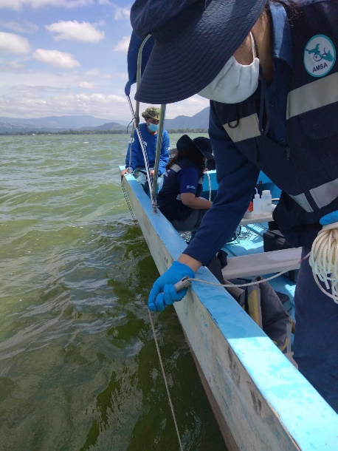
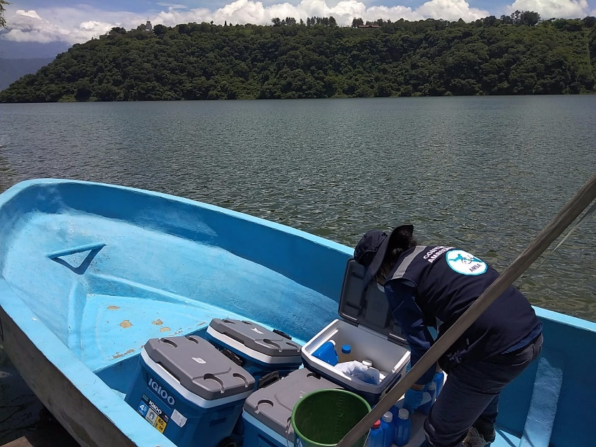
MONITOREO AL LAGO DE AMATITLÁN

Fotografías 1 y 2: monitoreo al lago de Amatitlán en el mes de agosto, 2022
MONITOREO A LOS RIOS DE LA CUENCA
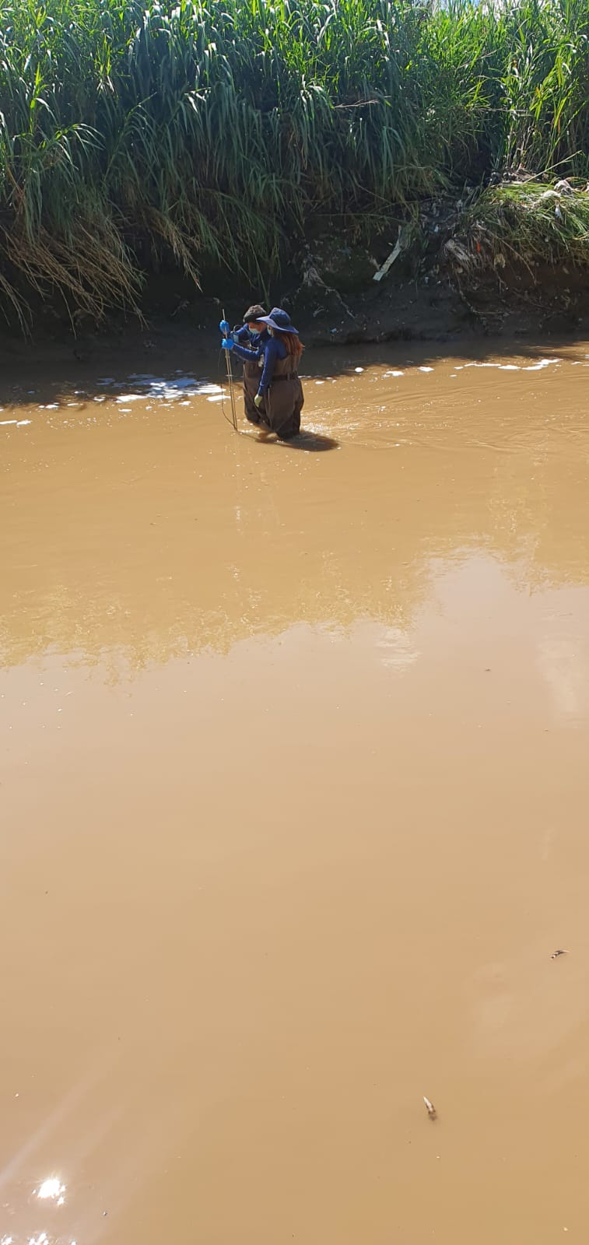
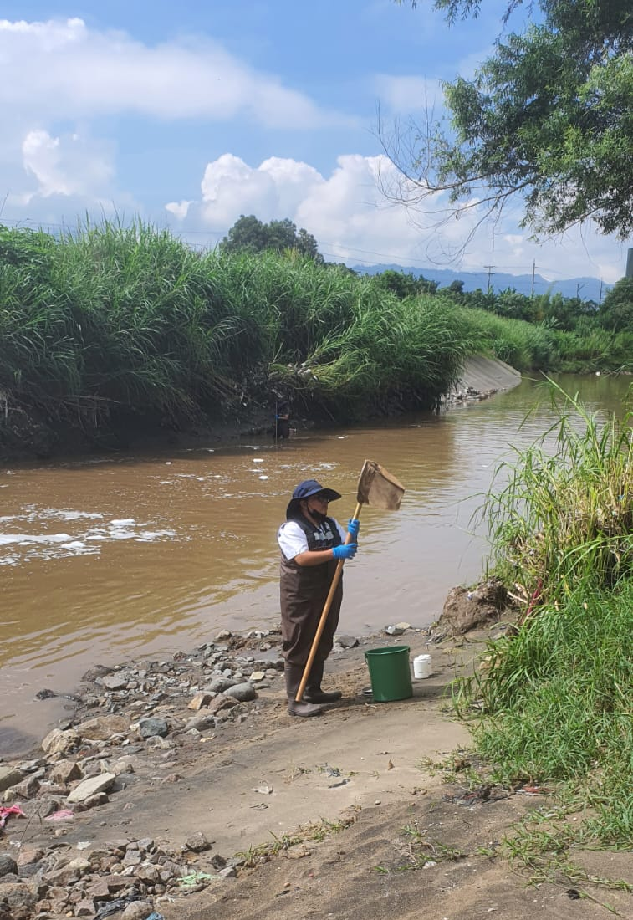

Fotografías 3 y 4: Monitoreo del Ríos de la Cuenca del Lago de Amatitlán en el mes de agosto, 2022.
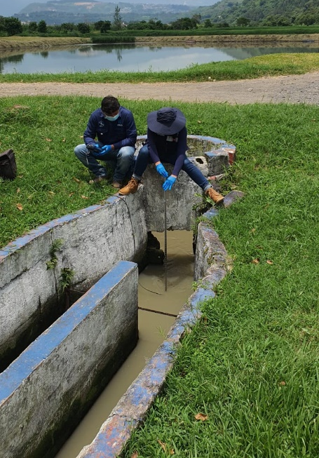
Otras actividades
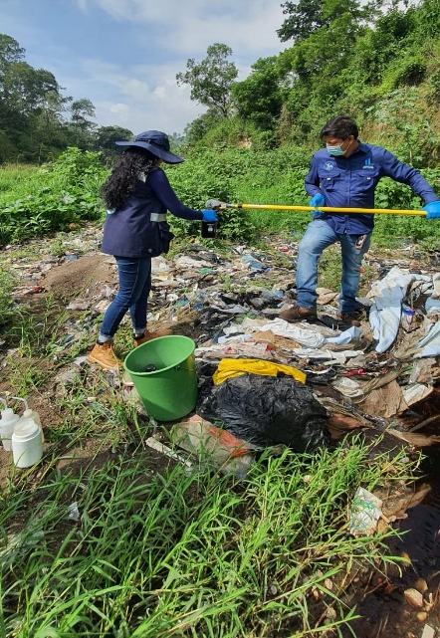
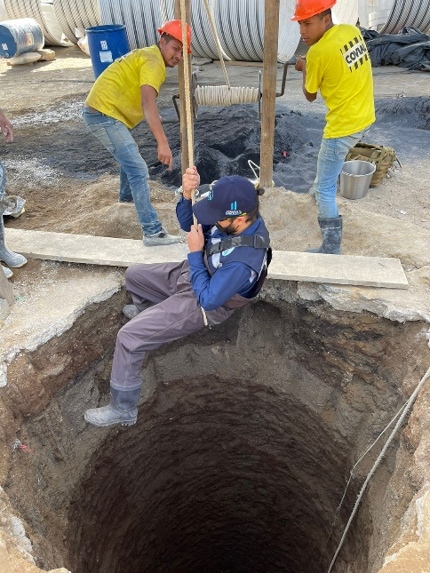
Fotografías 5, 6 y 7: Monitoreo a solicitud de COVIAL por agujero en carretera CA-9 Villanueva, monitoreo de LIXIVIADOS del vertedero del km 22 CA-9, monitoreo de las plantas de tratamiento de que tiene a cargo AMSA en el mes de agosto, 2022.

CAPÍTULO III: OTRAS ACTIVIDADES REALIZADAS POR LA DIVISIÓN DE CONTROL AMBIENTAL
- Reuniones interinstitucionales
Se tuvieron las siguientes reuniones con otras instituciones:
- RELABSA: reunión mensual donde participa la División de Control Ambiental, ya que forma parte de la Red de Laboratorios de Salud y Ambiente.
- COGUANOR: reunión mensual para tratar temas de Índice de Calidad de Agua (ICA) y otros temas relacionados.
- RNP: Reunión con Reservas Naturales Privadas para dar seguimiento y proponer nuevos proyectos.
- PENTAGUA: seguimiento al estado de salud y reproducción de peces nativos del Lago de Amatitlán.

REFERENCIAS
- Baird, B., Eaton, A. & Rice, E. (2017). Standard Methods for the Examination of Water and Wastewater, 23rd. Water Environment Federation, American Public Health Association, American Water Works Association.
- Barbour, M.T., J. Gerritsen, B.D. Snyder, and J.B. Stribling. (1999). Rapid Bioassessment Protocols for Use in Streams and Wadeable Rivers: Periphyton, Benthic Macroinvertebrates and Fish. (2th ed.). U.S. Environmental Protection Agency. Washington, D.C.
- Boyd C.E. (2015) Phosphorus. In: Water Quality. Springer, Cham
- Brenniman, G. R. (1999). Biochemical oxygen demand. Environmental Geology. Encyclopedia.
- Cada, G. F., Sale, M. J., & Dauble, D. D. (2004). Hydropower, environmental impact of (No. PNNL-SA-38065). Pacific Northwest National Lab.(PNNL), Richland, WA (United States).
- Camargo, J. A., Alonso, A., & Salamanca, A. (2005). Nitrate toxicity to aquatic animals: a review with new data for freshwater invertebrates. Chemosphere, 58(9), 1255-1267.
- Chislock, M. F., Doster, E., Zitomer, R. A., & Wilson, A. E. (2013). Eutrophication: causes, consequences, and controls in aquatic ecosystems. Nature Education Knowledge, 4(4), 10.
- EPA. (2009). National recommended water quality criteria. United States Environmental Protection Agency', Office of Water, Office of Science and Technology.
- Hoyer, M. V., Donze, J. L., Schulz, E. J., Willis, D. J., & Canfield Jr, D. E. (2006). Total coliform and Escherichia coli counts in 99 florida lakes with relations to some common limnological factors. Lake and reservoir management, 22(2), 141-150.
- Geissen, V., Mol, H., Klumpp, E., Umlauf, G., Nadal, M., Van der Ploeg, M., ... & Ritsema, C. J. (2015). Emerging pollutants in the environment: a challenge for water resource management. International soil and water conservation research, 3(1), 57-65.
- Gerba, C. P. (2009). Indicator microorganisms. In Environmental microbiology (pp. 485-499). Academic Press.
- Huff, L., Delos, C., Gallagher, K., & Beaman, J. (2013). Aquatic life ambient water quality criteria for ammonia-freshwater. Environmental Protection Agency. Washington: USA.
- Khan, S. & Ali, J. (2018). Oil and Grease. In Chemical analysis of air and wáter. (pp. 21-39). Elsevier, 2018.
- Lambou, V. W., Hern, S. C., Taylor, W. D., & Williams, L. R. (1982). Chlorophyll, phosphorus, secchi disk and trophic state. Journal of the American Water Resources Association, 18(5), 807-813.
- Lewis, W.M. Jr. 1987. Tropical limnology. Ann. Rev. Ecol. Syst. 18: 158–184
- Lloyd, B. J. & Bartram, J. K. (1991) Surveillance solutions to microbiological problems in water-quality control in developing-countries. Water Sci Technol 24: 61–75.
- Neal, C. & Jarvie, H. (2005). Agriculture, community, river eutrophication and the Water Framework Directive. Hydrol Process 2005;19:1895–901.
- Pauer, J. J., & Auer, M. T. (2000). Nitrification in the water column and sediment of a hypereutrophic lake and adjoining river system. Water Research, 34(4), 1247-1254.
- Pavluk, T. & Vaate, A. (2008). Trophic index and efficiency. In Jorgensen, S. E. & Fath, B. D. (eds). Encyclopedia of ecology. (1ed). Elsevier. Oxford, UK.
- Rao, S. R. (2006). Waste Characterization. In Waste Management Series (Vol. 7, pp. 13-34). Elsevier.
- Reddy, V. R. (2011). Economic Analysis of Health Impacts in Developing Countries. Encyclopedia of Environmental Health, 197–206.
- Roldán, G. y Ramírez, J. (2008). Fundamentos de Limnología neotropical. Antioquia, Colombia. Editorial Universidad Antigua.
- Weigelhofer G., Hein T., Bondar-Kunze E. (2018) Phosphorus and Nitrogen Dynamics in Riverine Systems: Human Impacts and Management Options. In: Schmutz S., Sendzimir J. (eds) Riverine Ecosystem Management. Sringer.
- Tang, Y., Yin, M., Yang, W., Li, H., Zhong, Y., Mo, L., ... & Sun, X. (2019). Emerging pollutants in water environment: Occurrence, monitoring, fate, and risk assessment. Water Environment Research, 91(10), 984-991.
- Thomas, M. M. & Beim, A. (1992). Lakes. In Chapman, D. (ed). Water Quality Assessments – A Guide to Use of Biota, Sediments and Water in Environmental Monitoring (2ed). UNESCO/WHO.
- Wetzel, R. G. (2001). Limnology: Lake and River Ecosystems. Academic Press.
- Wetzel, R. G., & Likens, G. E. (2000). Dissolved oxygen. In Limnological Analyses (pp. 73-84). Springer, New York, NY.
- WHO (2020). Cyanobacterial toxins: Anatoxin-a and analogues; Cylindrospermopsins; Microcystins; Saxitoxins. Background In Guidelines for Drinking-water Quality and Guidelines for Safe Recreational Water Environments. World Health Organization.
- Wu, X., Hou, L., Lin, X., & Xie, Z. (2019). Application of Novel Nanomaterials for Chemo-and Biosensing of Algal Toxins in Shellfish and Water. In Novel Nanomaterials for Biomedical, Environmental and Energy Applications (pp. 353-414). Elsevier.

